Festa S. Famiglia 2016

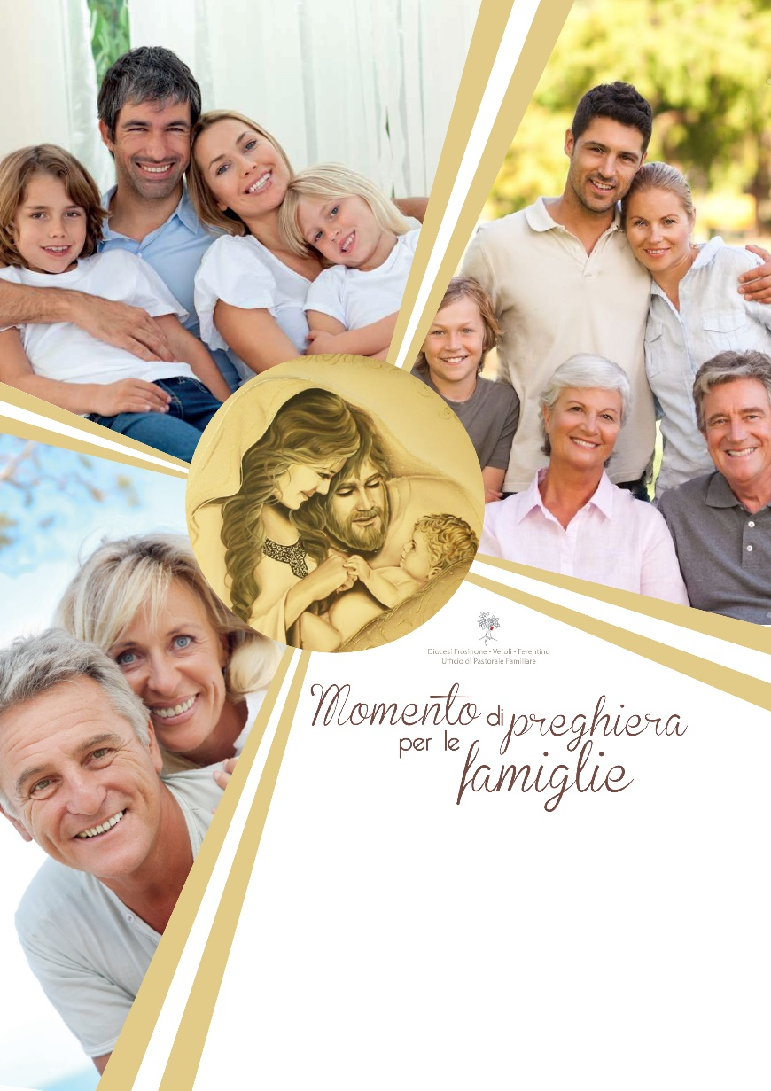
- Nel nome del Padre, del Figlio e dello Spirito Santo

- Amen

Inno:

O famiglia di Nazareth
Immagine vivente
Della Chiesa di Dio!
Entro le tue mura
Si avvicendavano gli angeli
In devoto servizio.
Nel divino fanciullo
Si congiungono gli animi
In perfetta letizia.
La tua serena quiete
Ravvivi in ogni casa
Il patto dell’amore
E regni in tutti i popoli
Da oriente ad occidente
La concordia e la pace.
A te, Cristo, sia lode,
Al Padre ed al Santo Spirito,
Nei secoli dei secoli. Amen

Lettore: Quale famiglia riesce oggi a sottrarsi alla logica del tempo libero e della festa, con le esigenze e i ritmi, con le ricchezze ed i rischi che sono tipici della nostra cultura? Orari di lavoro e calendario delle ferie, momenti di stress e di distensione, desiderio e bisogno di far festa con gli altri, di evadere dalla pesante routine quotidiana, sono aspetti che gli sposi possono vivere con singolare tensione psicologica e spirituale, ma la festa può essere una vera risorsa per la vita di coppia, se è vissuta con creatività ed in modo autentico.

Lettore: Una famiglia cristiana vive il riposo domenicale e festivo come ristoro dalle fatiche settimanali e dagli impegni di lavoro, per ritrovare il tempo da dedicare alla propria vita di fede, alla relazione con i familiari, a momenti formativi e, quando è richiesto, a iniziative della comunità ecclesiale.

Dal vangelo secondo Giovanni (2,1-11)
«In quel tempo ci fu uno sposalizio a Cana di Galilea e c’era la madre di Gesù. Fu invitato alle nozze anche Gesù con i suoi discepoli. Nel frattempo, venuto a mancare il vino, la madre di Gesù gli disse: "Non hanno più vino". E Gesù rispose: "Che ho da fare con te, donna? Non è ancora giunta la mia ora". La madre disse ai servi: "Fate quello che vi dirà". Vi erano là sei giare di pietra per la purificazione dei Giudei, contenenti ciascuna due o tre barili. E Gesù disse loro: "Riempite d’acqua le giare"; e le riempirono fino all’orlo. Disse loro di nuovo: "Ora attingete e portatene al maestro di tavola". Ed essi gliene portarono. E come ebbe assaggiato l’acqua divenuta vino, il maestro di tavola, che non sapeva di dove venisse (ma lo sapevano i servi che avevano attinto l’acqua), chiamò lo sposo e gli disse: "Tutti servono da principio il vino buono e, quando sono un po’ brilli, quello meno buono; tu invece hai conservato fino ad ora il vino buono". Così Gesù diede inizio ai suoi miracoli in Cana di Galilea, manifestò la sua gloria ed i suoi discepoli credettero in lui».

Lettore: La cosa singolare è che Gesù compie il suo primo miracolo non per far cessare una sofferenza o per asciugare delle lacrime, ma usa il suo potere divino, su invito della Madonna, per far continuare una festa di nozze in allegria.

Lettore: L’episodio così interpretato apre una visione nuova dell’esistenza umana e coniugale: l’una e l’altra sono chiamate ad essere partecipi della realtà messianica del Regno e della festa che ci attende nella beatitudine della gloriosa comunione trinitaria. Le feste vanno quindi vissute con un significato nuovo.

Lettore: Per gli sposi cristiani il momento culminante della loro festa di nozze è stata la celebrazione dell’eucaristia. Da quel giorno Gesù. Salvatore e sposo della Chiesa, è per la coppia la presenza più alta e sicura cui attingere per trarre riposo e conforto spirituale e per ripristinare un clima di festa non effimero, quando vicende umane rischiano di affievolire la bellezza della comunione sponsale.
Dal salmo 118:
Nel giorno del Signore celebriamo la sua onnipotenza

Ti rendo grazie perché mi hai esaudito,
perché sei stato la mia salvezza.
La pietra scartata dai costruttori
È divenuta testata d’angolo;
ecco l’opera del Signore:
una meraviglia ai nostri occhi.
Questo è il giorno fatto dal Signore;
rallegriamoci ed esultiamo in esso.
Dona Signore la tua salvezza,
dona Signore la tua vittoria!
Vi benediciamo dalla casa del Signore;
Dio il Signore è nostra luce.
Sei tu il mio Dio e ti rendo grazie,
sei il mio Dio e ti esalto.
Celebrate il Signore, perché è buono,
perché eterna è la sua misericordia.

IMPEGNARSI

C’è un modo ed uno stile cristiano di vivere le feste e c’è un modo ed uno stile mondano.
Un primo impegno di conversione è di verificare come nelle nostre case viviamo la domenica ed i giorni di festa, come abbiamo vissuto questo natale appena trascorso.
Un secondo impegno è di introdurre i figli nella vita di fede della famiglia, come famiglia di cristiani, attraverso l’osservanza delle tradizioni dei momenti forti.
Un terzo impegno è che il giorno di festa sia il giorno in cui in famiglia si cerca di avere più attenzione ed ascolto gli uni per gli altri ed in particolare di stare con e tra i figli. A questa attenzione va data la priorità rispetto agli hobbies personali, che possono diventare costruttivi se vissuti insieme alla famiglia, mentre diventano motivo di incomprensione se vissuti come gratificazione individuale.

L’anima nostra magnifica il Signore,
e noi esultiamo in Dio, nostro salvatore.
Egli ha rivolto il suo sguardo alla povertà del nostro amore.
Ora tutti potranno vedere la sua potenza
Che trasforma il nostro cammino.
Grandi meraviglie ha fatto per noi il Signore,
ha ricolmato di beni la nostra vita:
ci ha donato una famiglia in cui crescere,
ha posto al nostro fianco guide sagge e gioiose,
ci ha fatto incontrare amici sinceri.
La sua misericordia ci risolleva dalle debolezze,
il suo perdono vince la grettezza del cuore.
La sua parola rischiara l’incertezza dei nostri passi.
Egli sostiene la nostra speranza,
ci offre una comunità in cui servire.
Grande è il Signore che ci ha donato questo amore
E resterà come testimone della nostra unione
Perché essa sia forte, fedele, feconda!
Egli non ci lascerà soli.
L’anima nostra magnifica il Signore,
nostro salvatore. Amen

Lettore- Il Signore Gesù ha voluto nascere in una famiglia per insegnarci ad essere famiglia secondo il suo cuore. Rivolgiamoci con fiducia a Lui e preghiamo insieme dicendo:

Noi confidiamo in te, Signore!
- Signore Gesù, donaci la pace e l’amore perché possiamo amarci tra noi come hai fatto a Nazaret con Maria e Giuseppe. Noi ti preghiamo.
- Signore Gesù, fa’ che ogni contrasto tra noi sia superato presto e si possa trovare una rinnovata armonia. Noi ti preghiamo.
- Signore Gesù, donaci fiducia nella malattia, fortezza nelle avversità, tu che sei la consolazione di chi soffre. Noi ti preghiamo.
- Signore Gesù, che ci nutri con la tua Parola e con l’Eucaristia, rendi i nostri cuori aperti alla tua grazia. Noi ti preghiamo.
- Signore Gesù, che hai conosciuto accanto a Giuseppe la fatica del lavoro, aiutaci nei nostri impegni quotidiani; siano per noi un mezzo di crescita umana e cristiana. Noi ti preghiamo.
- Signore Gesù, che a Cana hai voluto allietare per gli sposi la festa di nozze, rendici capaci di vivere l’eucaristia domenicale non come un precetto, ma come un dono ed un appuntamento per rinnovare la festa e gustare e far gustare, in ogni festa, la festa dell’amore. Noi ti preghiamo.

Lettore- Come famiglia di Dio, tenendoci per mano, diciamo insieme il Padre nostro…

Preghiamo: O Dio, nostro Padre, che nella santa Famiglia ci hai dato un vero modello di vita, fa’ che nelle nostre famiglie fioriscano le stesse virtù e lo stesso amore, perché riuniti insieme nella tua casa possiamo godere la gioia senza fine. Per il nostro Signore…

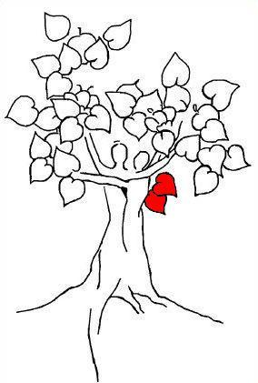

Sussidio a cura dell’ufficio diocesano di pastorale familiare
http://famiglia.diocesifrosinone.it

